Golden Gate Cloning Method

* 酶：IIs型限制性内切酶识别位点是一个非回文对称的序列，切割位点位于识别位点的外侧

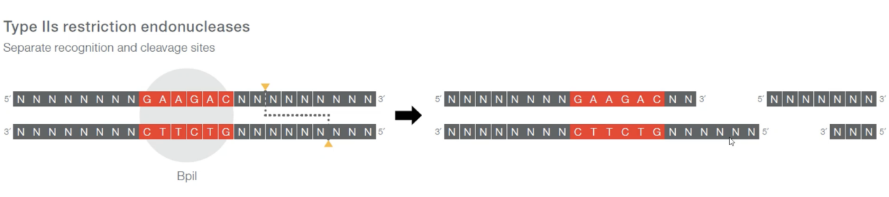

* Golden Gate 克隆技术依赖IIS型限制酶，该酶的切割位点和识别位点不同，会在识别序列外侧切割出4个碱基的粘性末端，因此可以定制切割序列，识别位点不会出现在最后的载体中，完成准确的无缝克隆，从而也不会被再次识别后切开。

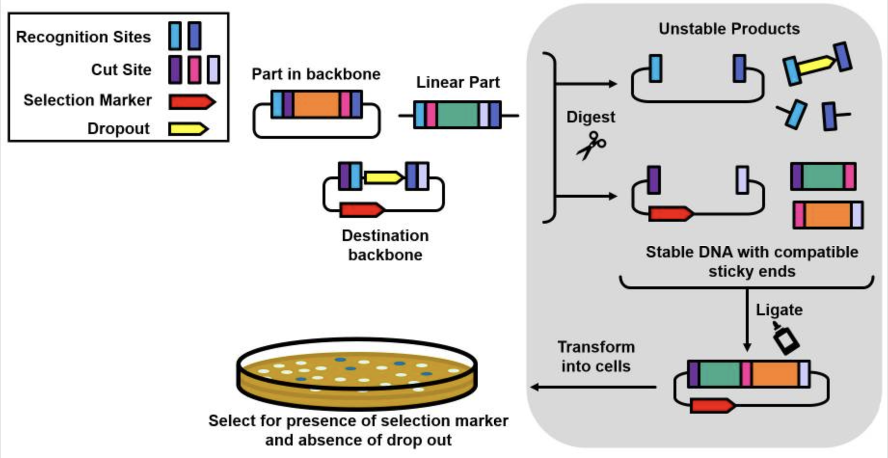

Fig1.普通限制酶切和IIS型酶切比较

（https://www.ncbi.nlm.nih.gov/pmc/articles/PMC9680027/）

* 优点

1. 时间短、效率高：同时完成酶切和酶连，可以将目的基因、载体、限制性内切酶、DNA连接酶添加在同一试管中
2. 无痕连接：成功连接后的产物不再具有识别位点，不会被再次切开
3. 多片段可以同时组装：4个碱基的粘性末端可用于组装多个片段，通常在单个反应中组装多达 10 个片段

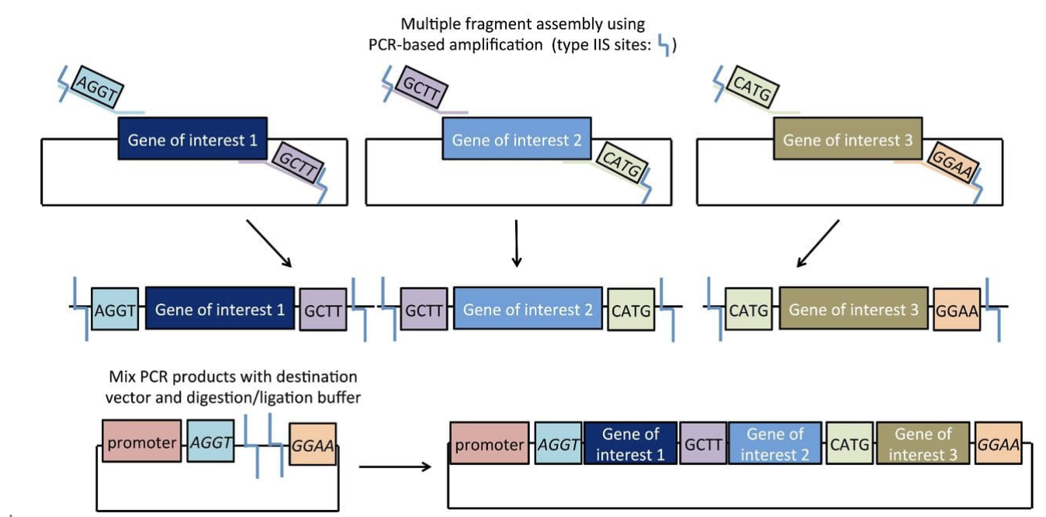

Fig2.Golden Gate的多片段同时组装

（https://blog.addgene.org/plasmids-101-golden-gate-cloning）